比亚迪WMS与立库WMS
软件对接技术协议

概述
接口协议是为了规范双方在合作过程中的数据交互、接口调用等行为，确保双方权益的合法合规，提高合作效率而制定的。本协议适用于双方在合作期间进行的各项业务交流与数据交互。

协议主题
甲方：比亚迪，以下简称“甲方”；
乙方：******，以下简称“已方”；

协议内容
甲方提供乙方的接口，乙方按照甲方提供的接口文档进行调用。具体接口内容如下：
- 入库
在比亚迪WMS新增条码数据，立库WMS新建入库单（比亚迪WMS没有入库单），操作入库单添加条码，并将托盘与条码相组盘关联。组盘关联后方可进行入库操作。立库WMS入库完成后，条码入库状态信息反馈比亚迪WMS。
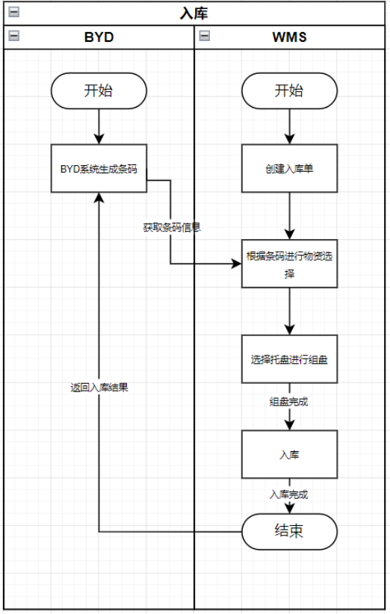
对接接口：

1.1 比亚迪WMS-立库条码主数据库接口
注：WMS同步过来的数据只有在库状态LABEL_STATUS为02已收料（无需质检）和03待进仓（已质检）的数据生成WMS入库单任务。
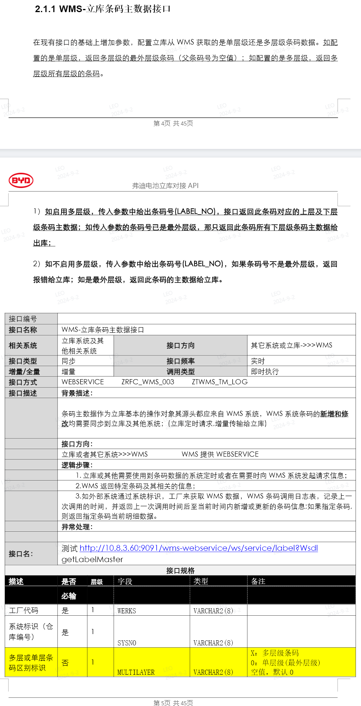
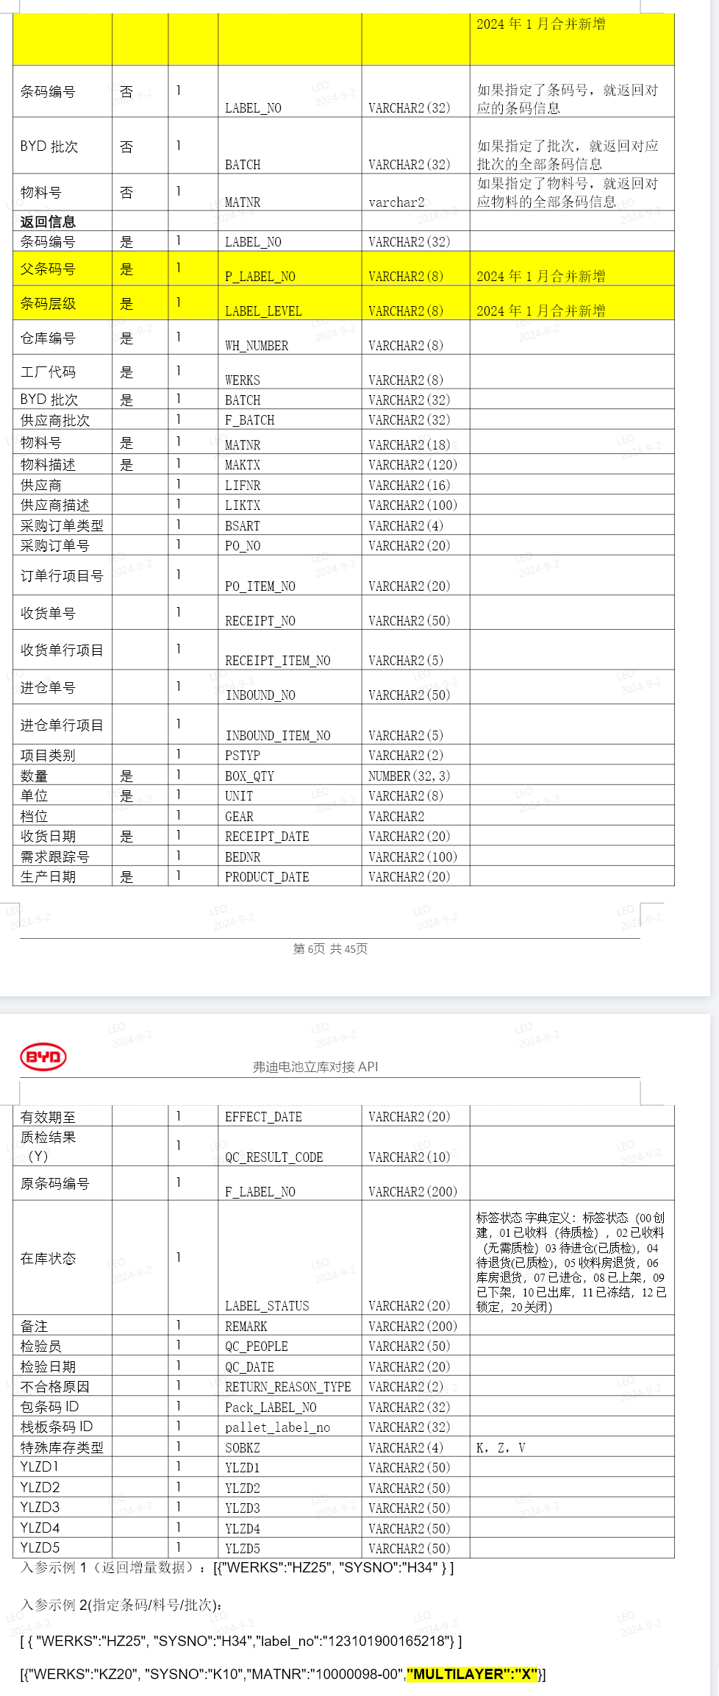

1.2 立库-WMS原料上架结果接口
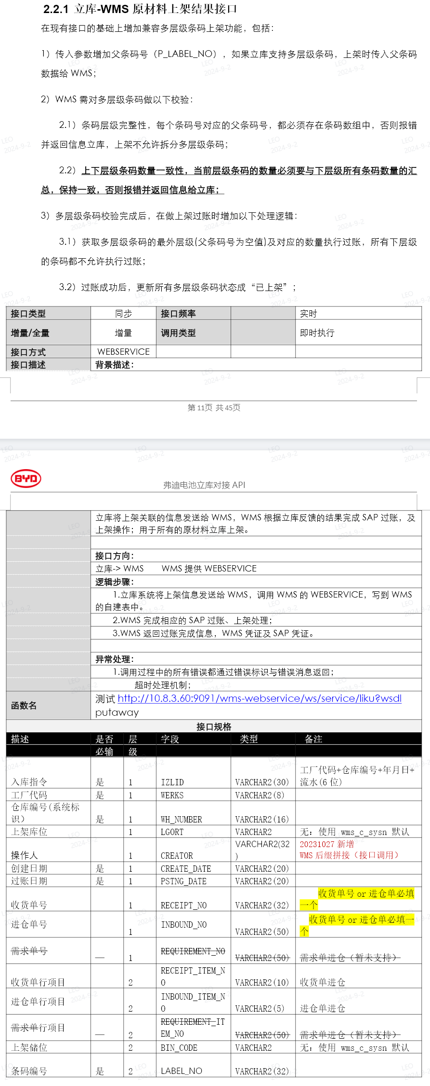
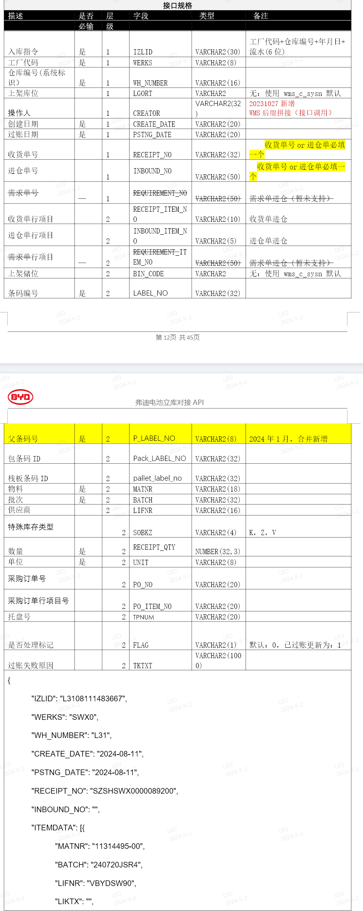
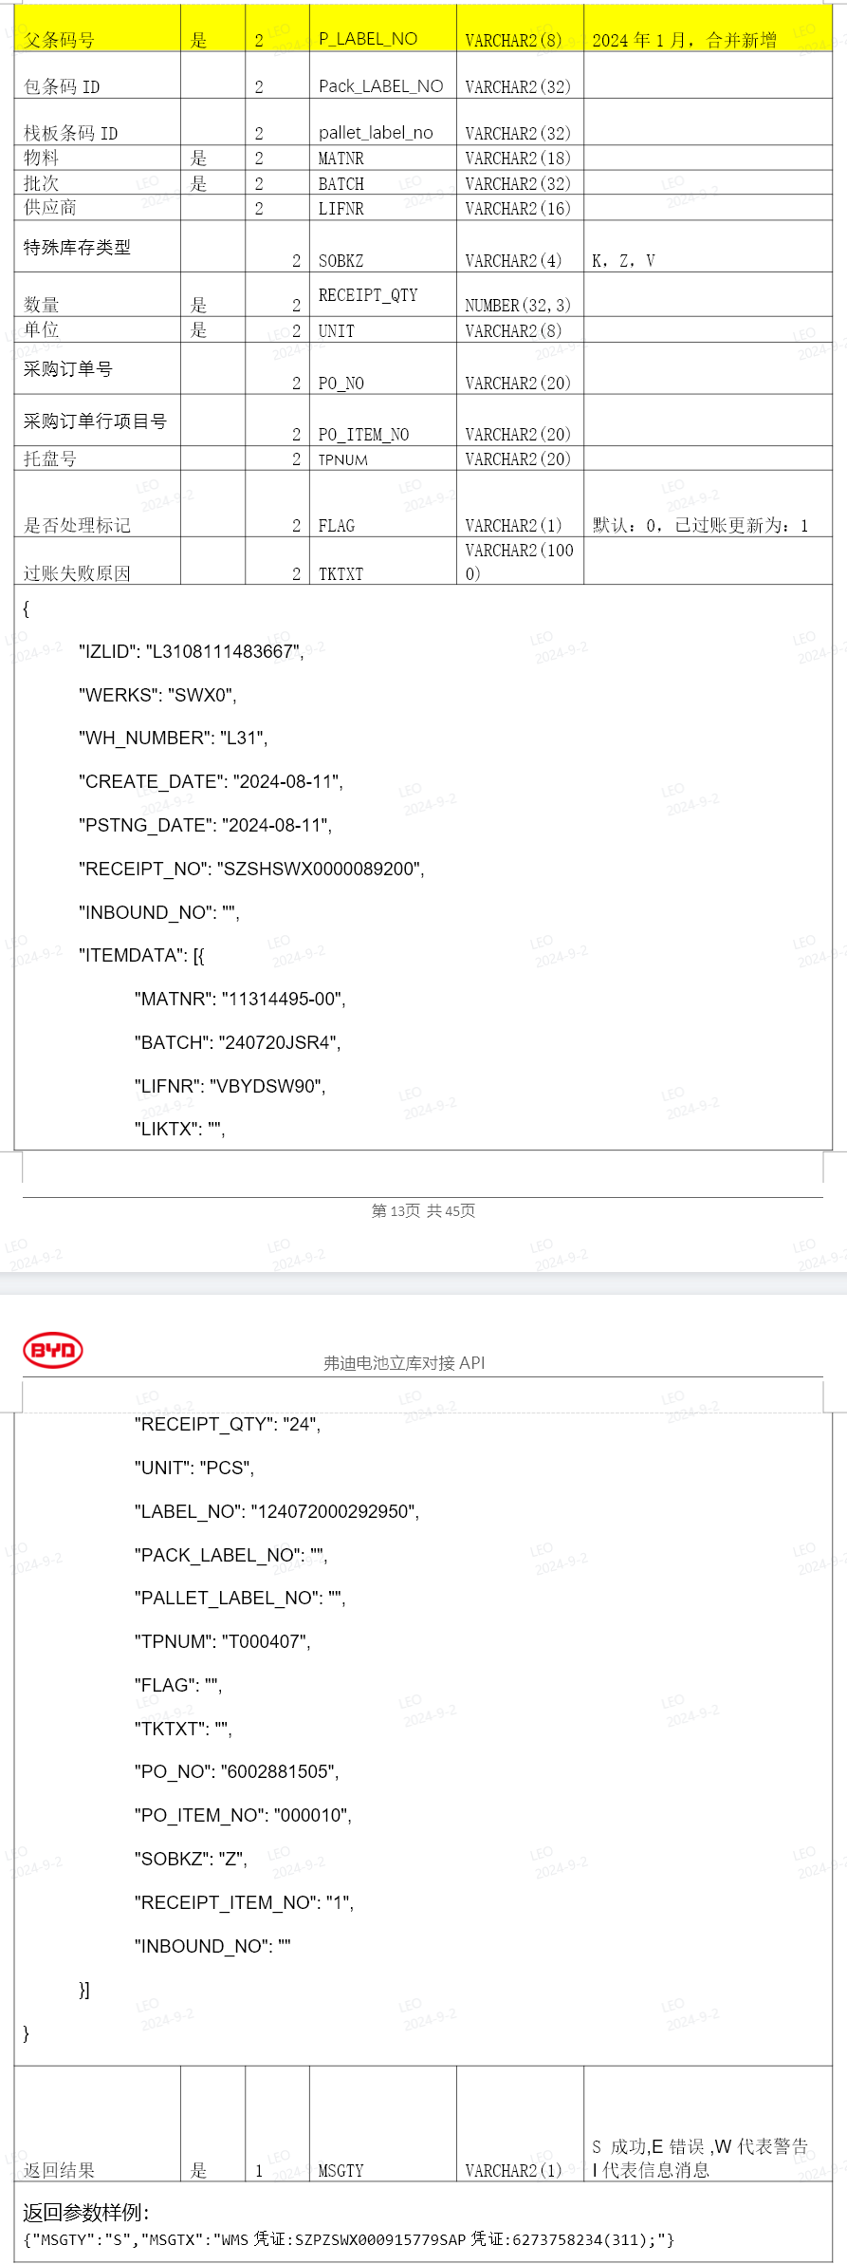
- 出库
比亚迪WMS创建出库需求单，WMS定时同步需求单内条码数据，并生成出库单，待设备出库完成后，对应条码出库状态反馈比亚迪WMS。
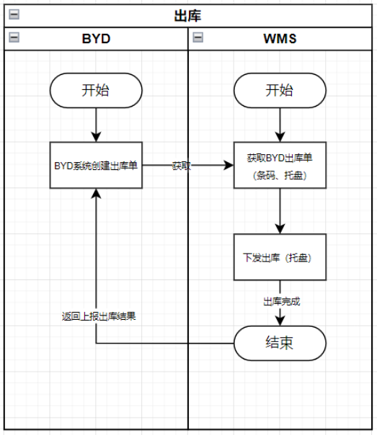
对接接口：

2.1 比亚迪WMS-立库出库指令接口
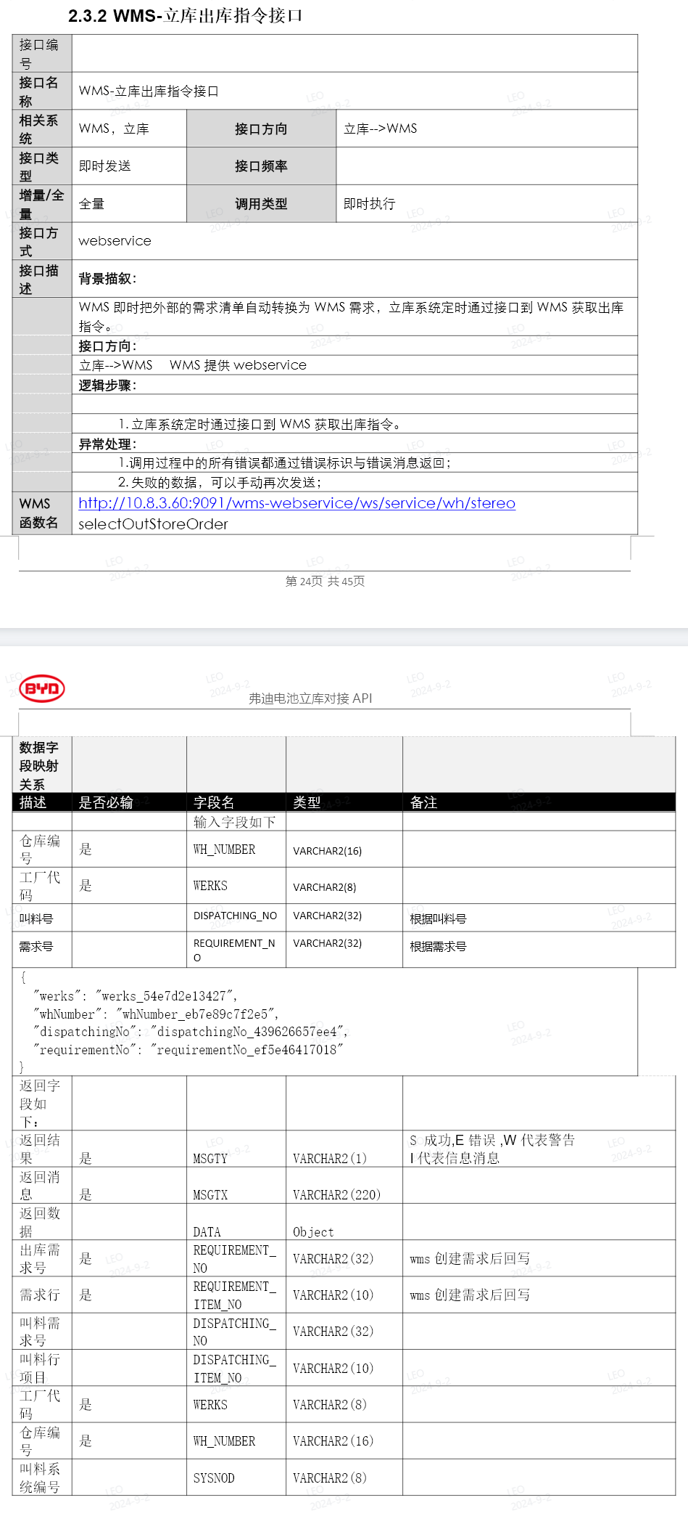
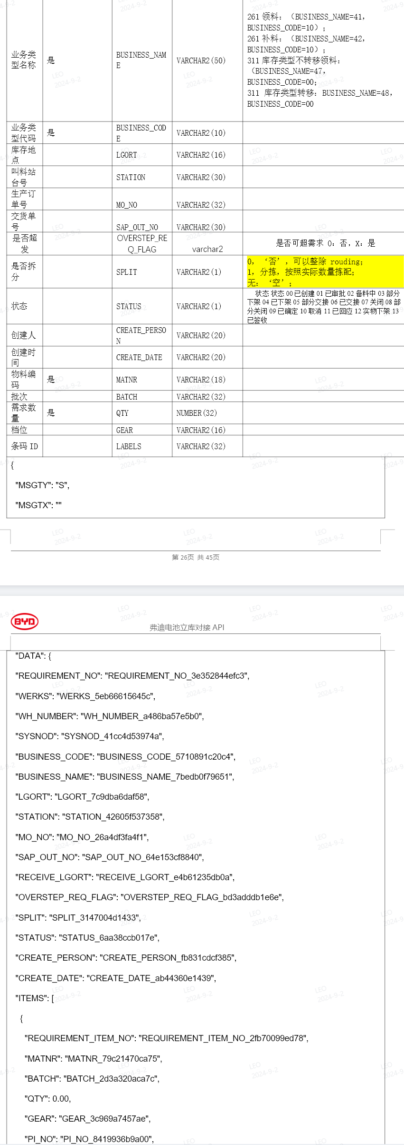
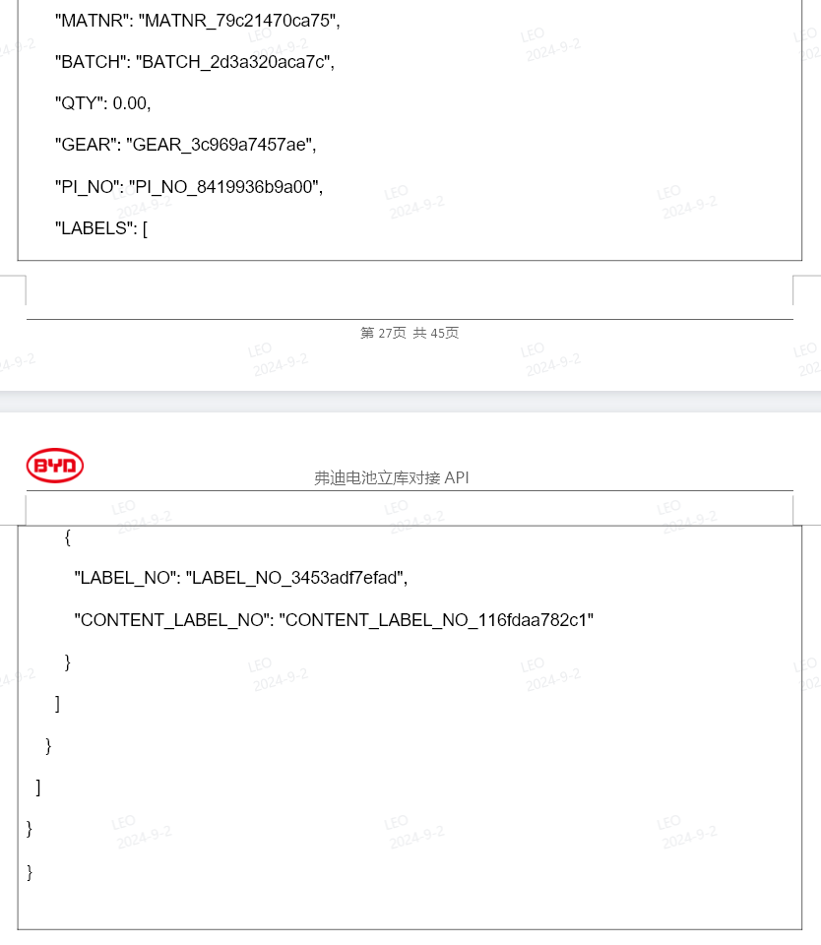

2.2 立库-WMS出库完成信息接口
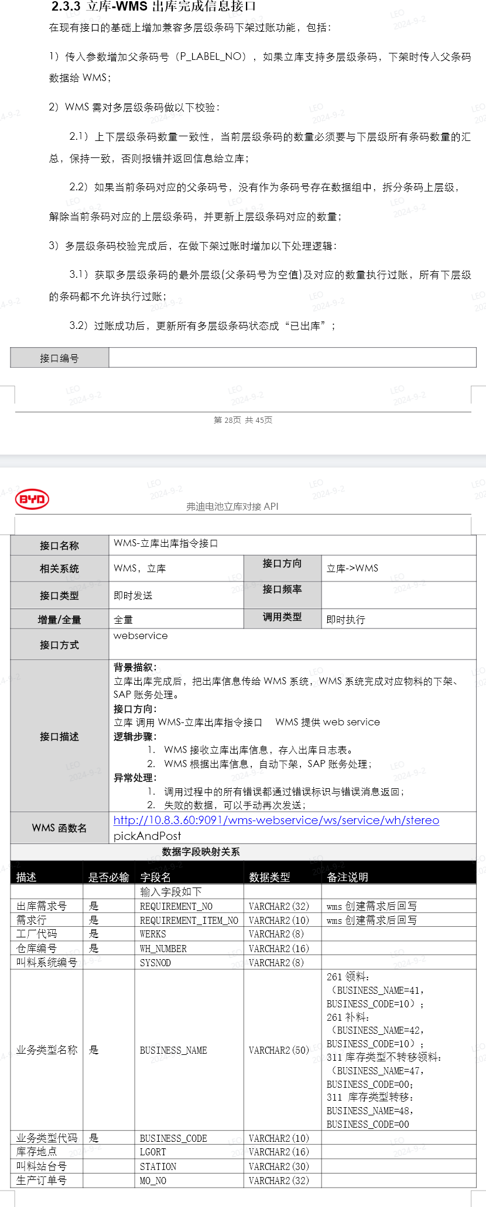
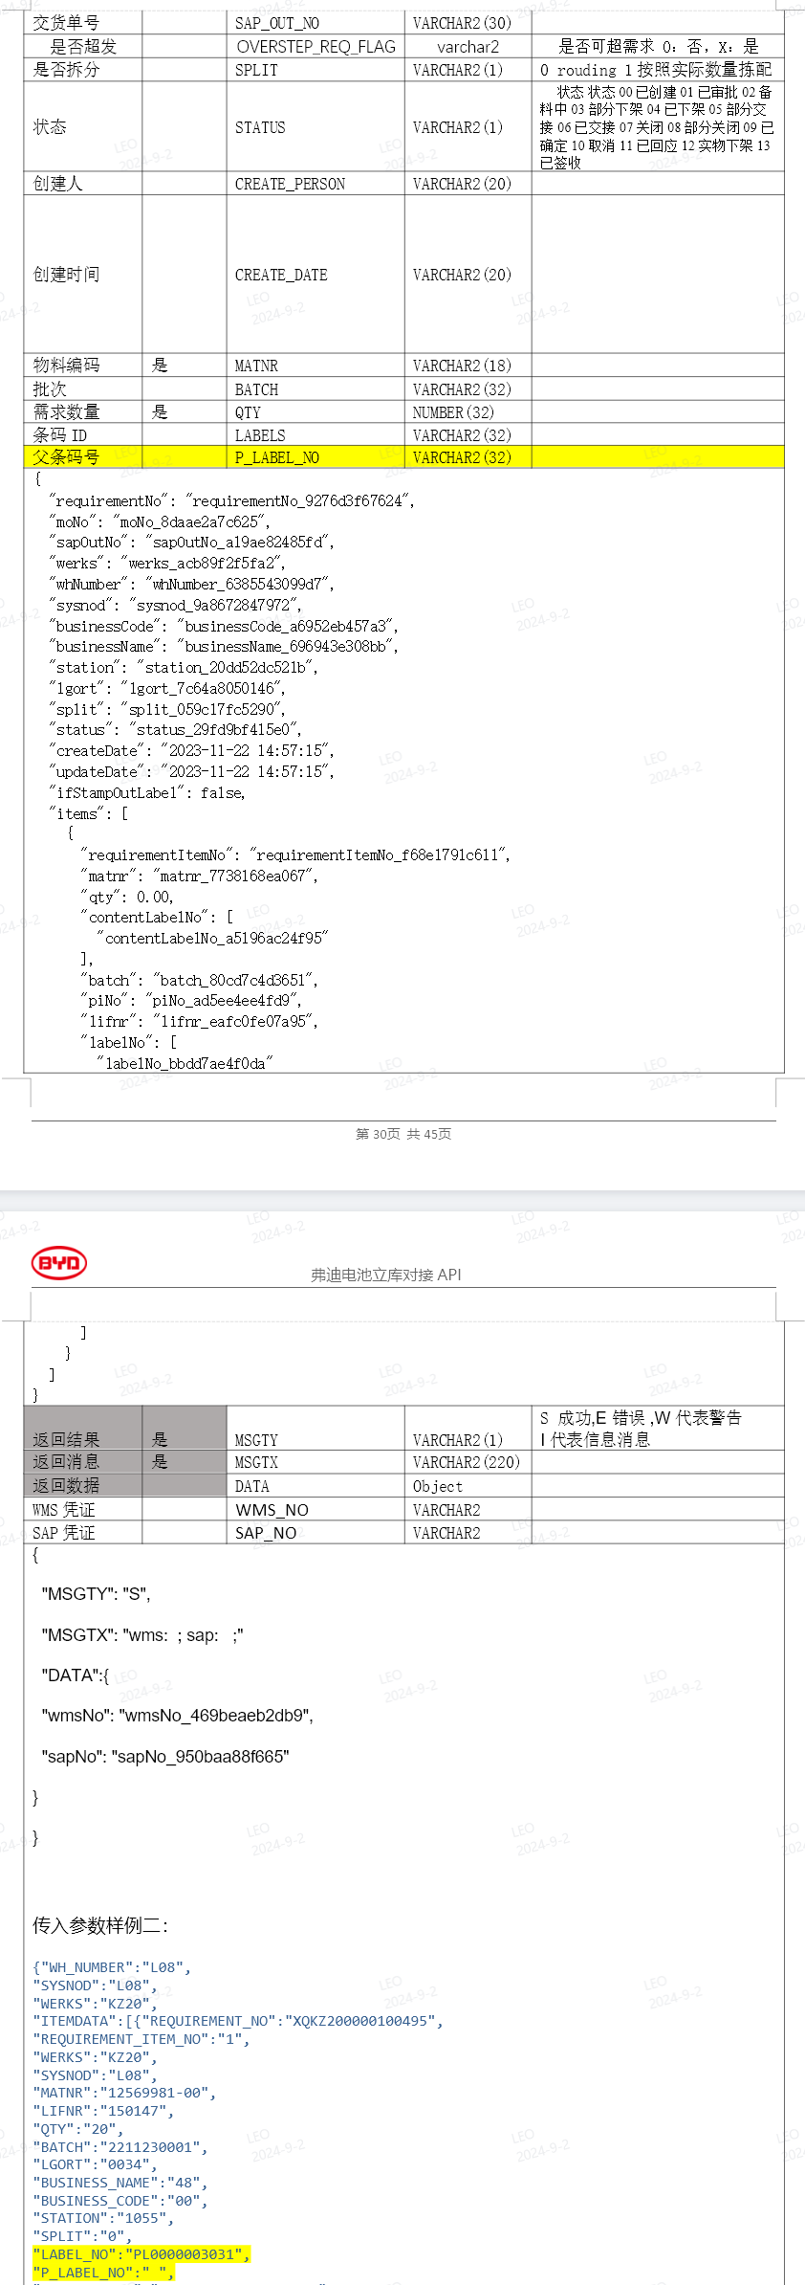
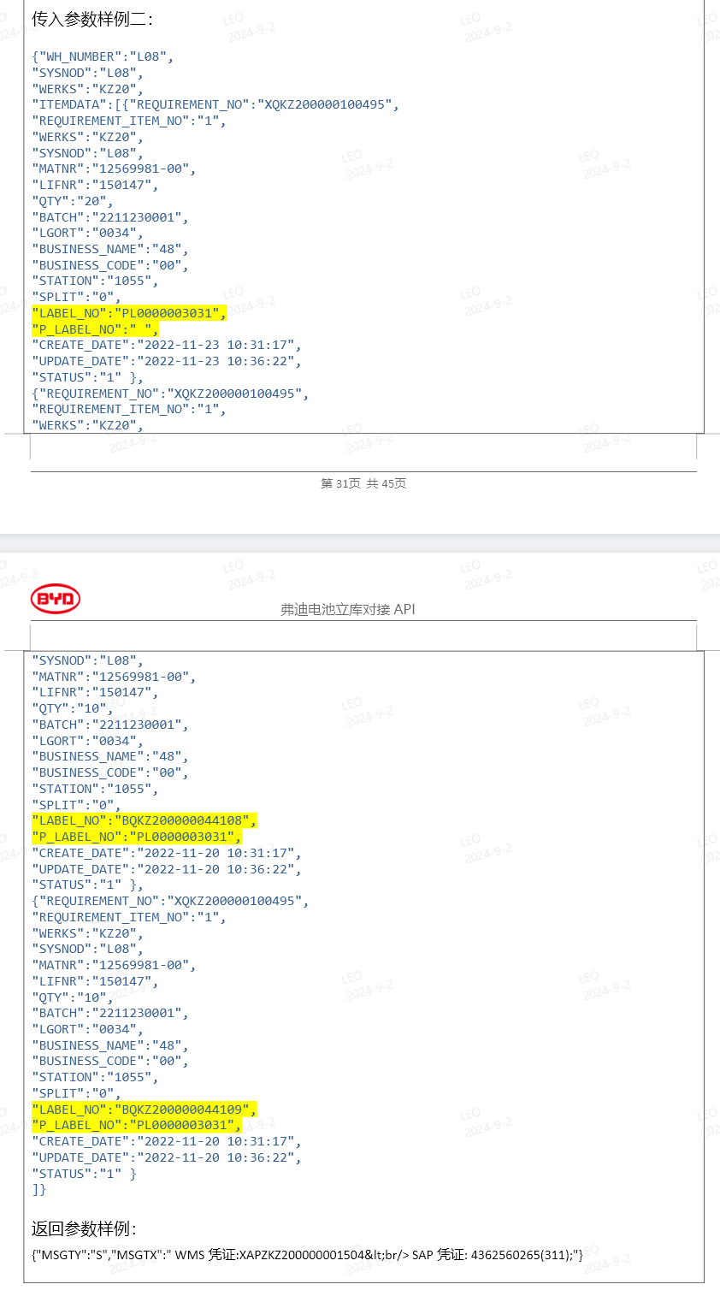
- 余料回库
比亚迪WMS系统先将余料生成新的条码，并生成余料回库需求单；立库WMS定时获取余料回库需求单，并生成入库单，自动添加条码，用户将条码与托盘关联组盘。然后入库，入库完成后立库WMS把对应条码状态反馈比亚迪WMS。
考虑到立库放置货物类型，立库WMS不支持条码拆分功能。
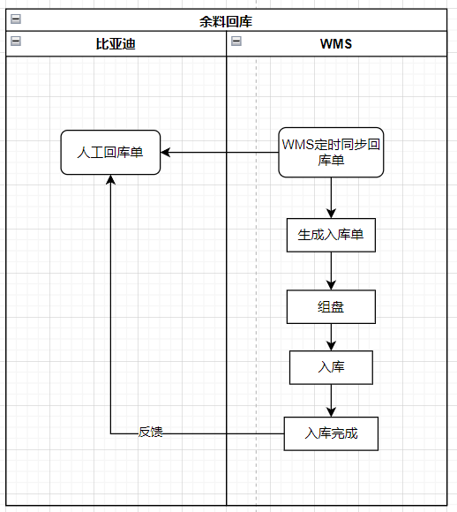
对接接口：

3.1 立库获取WMS退货信息接
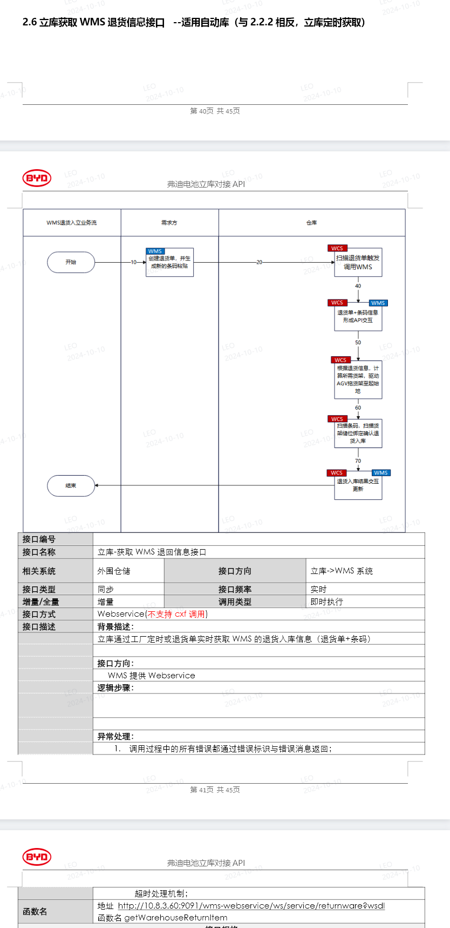
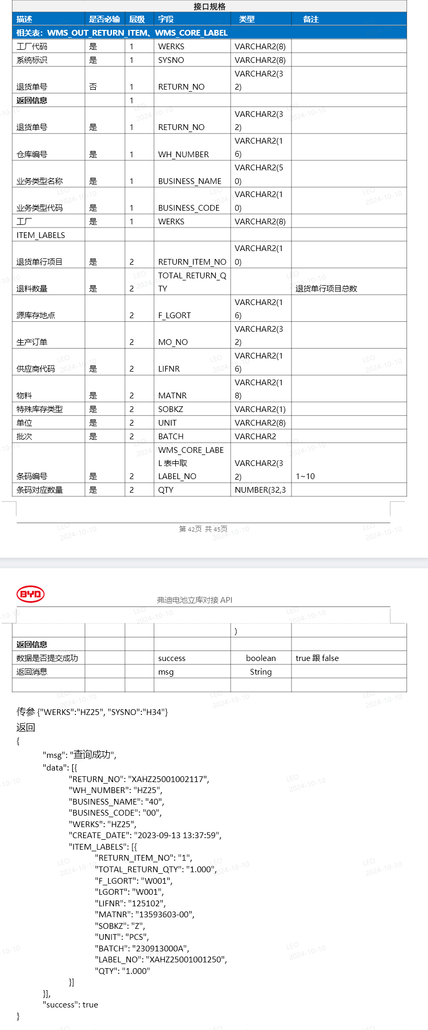

3.2 WMS-立库余料退回结果接口
